**Керстынюк Юлия Александровна**

Журналист, редактор

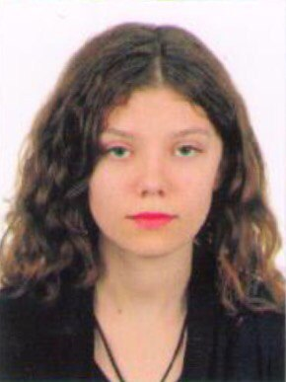

**Телефон** +79165779402

**E-mail** [kerstynyuk00@mail.ru](mailto:kerstynyuk00@mail.ru)

**Дата рождения** 23.08.2000

**Город** Москва

|  |  |
| --- | --- |
| **Цель:** | работа журналистом, редактором в печатном или интернет-издании, полная занятость |
| **О себе:** | Активная жизненная позиция. Умение находить общий язык с людьми. Способность к нестандартной подаче материала. Стрессоустойчивость, способность работать в экстренных ситуациях |

**Ключевые навыки и умения:**

-базовые навыки обработки фото-, видео- и аудиоматериала

-знание основ журналистики и издательского дела

-высокая скорость печати

-коммуникация с пресс-службами

|  |  |
| --- | --- |
| **Образование:** | Национальный исследовательский университет «Высшая школа экономики», специальность «Филология», бакалавр (2017-2021 г.г.) |

**Владение иностранными языками:**

|  |  |
| --- | --- |
| Английский язык | продвинутый |
| Немецкий язык | средний |
| Французский язык | начальный |